风华中学高二地理等级考练习卷（26）
班级 姓名 学号
1．在地球上不能直接观测到月球背面是由于 （ ）
A．月球自转与月球公转的周期相同 B．月球背面始终是黑夜
C．月球自转与地球公转的周期相同 D．月球与地球相对静止
2．木星引力大主要是其 （ ）
A．表面温度高 B．体积质量大 C．平均密度大 D．公转速度快
3．某年6月，危地马拉的富埃戈火山爆发，造成严重的人员伤亡。监测火山灰
覆盖范围和制定人员疏散方案，可利用的地理信息技术分别是 （ ）
A．RS GIS B．GPS RS C．GIS GPS D．RS GPS
4．澳大利亚威廉湾国家公园绿水潭以其碧绿的海水和花岗岩巨石环绕的海滩而
享有盛名，该景区的岩石 （ ）
A．表面多气孔 B．矿物颗粒呈定向排列
C．呈明显的水平层状 D．含有较粗的矿物晶体颗粒
5．红海海域面积变化趋势及其主要原因是 （ ）
A．变小 消亡边界，挤压收缩 B．变小 全球变暖，蒸发加剧
C．变大 温室效应，海面上升 D．变大 地壳运动，板块张裂
6．伊犁河是发源于天山山脉的一条内流河，该河的汛期主要出现在 （ ）
A．春季 B．夏季 C．秋季 D．春季和夏季
7．分布在南北纬30°~40°之间的大陆西岸，受气压带和风带交替控制形成的
气候类型是 （ ）
A．地中海气候 B．温带海洋性气候
C．温带季风气候 D．热带沙漠气候
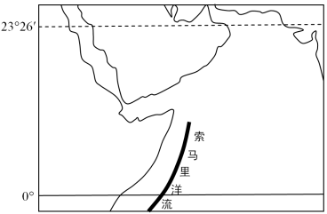
8．索马里洋流是北印度洋季风环流的组成部分，7月份驱动该洋流的是 （ ）
A．东北风，由东南信风越过赤道后偏转而形成
B．东北风，由东北信风越过赤道后偏转而形成
C．西南风，由东南信风越过赤道后偏转而形成
D．西南风，由东北信风越过赤道后偏转而形成
流
9．某年7月，美国特斯拉与上海临港集团签署了纯电动汽车项目投资协议。
里
上海建设特斯拉超级工厂的优势区位条件是 （ ）
①电力廉价丰富 ②工业配套设施齐全 ③劳动力成本低廉 ④交通运输便利
A．①② B．②③ C．①④ D．②④
10．西双版纳傣族的竹楼景观反映了当地的地理环境特征是 （ ）
里
A．高原为主，地表千沟万壑 B．气候湿热，原始森林茂密
C．黑土广布，土层深厚肥沃 D．草类茂盛，遍地牛羊成群
（一）读图文资料，回答问题。（20分）
2018年9月1日～11月4日，江西省平均降水量为65.1mm，较常年同期偏少60％，期间平均气温为22.4℃，较常年同期偏高0.7℃。气候变化给鄱阳湖带来了严重的影响。近十年来，鄱阳湖连续出现枯水时间提前、枯水期延长、水位超低等问题。
近年来长江上游大型水库建设进入快速发展阶段，显著改变了天然径流的时空分布,给中下游防洪形势带来新变化。
为提高鄱阳湖枯水期水资源和水环境承载能力，保住鄱阳湖“一湖清水”，江西省政府提出兴建鄱阳湖水利枢纽工程。

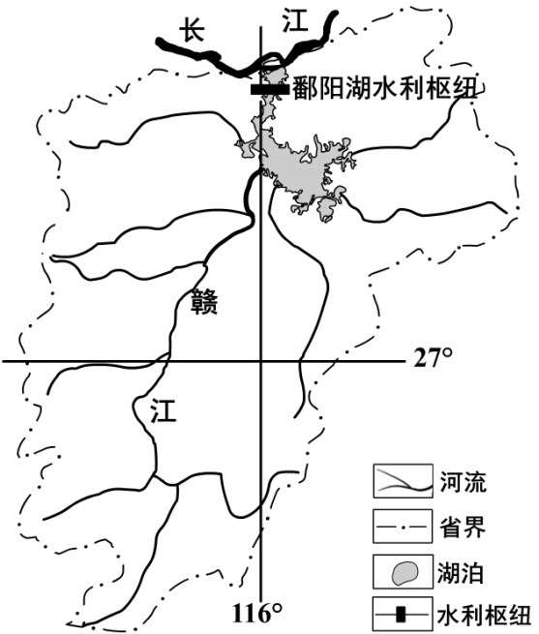

江西省地理简图

1．分析近些年来鄱阳湖枯水期延长、水位超低的原因。（6分）

2．说明鄱阳湖水位超低可能引发的生态环境问题。（6分）

3．鄱阳湖水利枢纽在长江汛期时闸门全开，说明其对长江中游地区防洪所起的作用。（4分）

4．列举兴建鄱阳湖水利枢纽工程对鄱阳湖区产生的效益。（4分）

（二）读图文资料，回答问题。（20分）
南北狭长的智利各地景观迥异，大致可分为北、中、南三大不同的自然景观区，北部的阿塔卡马沙漠是地球上最干燥的地方。
水果生产已经成为智利的支柱产业，车厘子、油桃等核果类水果集中种植在该国中部地区。车厘子引自加拿大等国的耐贮藏、口感好的品种。每年的11月到次年2月是车厘子收获的季节，车厘子大量出口到中国，成为网红水果。
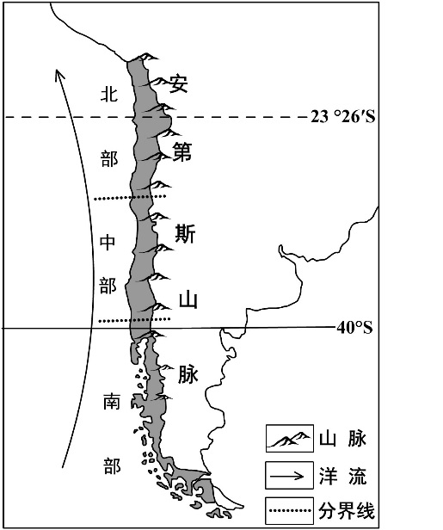

智利地理简图

1．概述智利从北至南分布的主要自然带名称，并说明其体现的地域分异规律。（6分）

2．分析智利北部地区气候干燥的原因。（6分）

3．分析智利发展车厘子种植业的有利区位条件。（8分）

（三）辽宁省是我国洪涝灾害频发的省份之一。读图文资料，回答问题。（20分）
据统计，辽宁省自有连续资料记载以来的220年，全省共发生洪水灾害139次，其中特大洪水灾害19次，造成巨大的经济损失。
辽宁省东部的山区为追求经济利益，在山上开采矿石，或毁林种田等。一些地区侵占河道建房或种植作物，乱倒建筑、生活垃圾，造成河道阻塞。

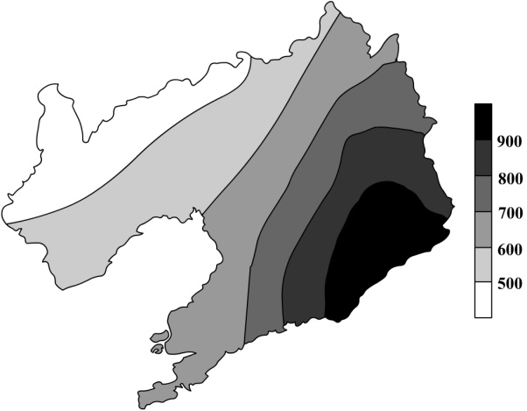
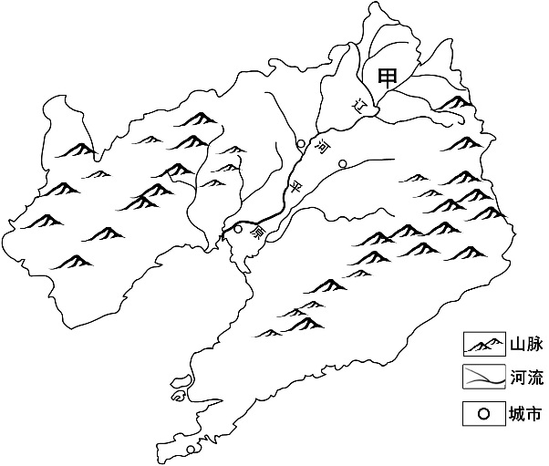
辽宁省年降水量分布图
辽宁省地理简图

1．简述辽宁省年降水量时空分布特征。（6分）

2．从气候角度分析辽宁省夏季易发生洪涝灾害的原因。（4分）

3．分析甲地成为辽宁省受洪灾影响最大地区的原因。（6分）

4．为减轻洪灾影响，概述当地可采取的主要防治措施。（4分）

